思考题1
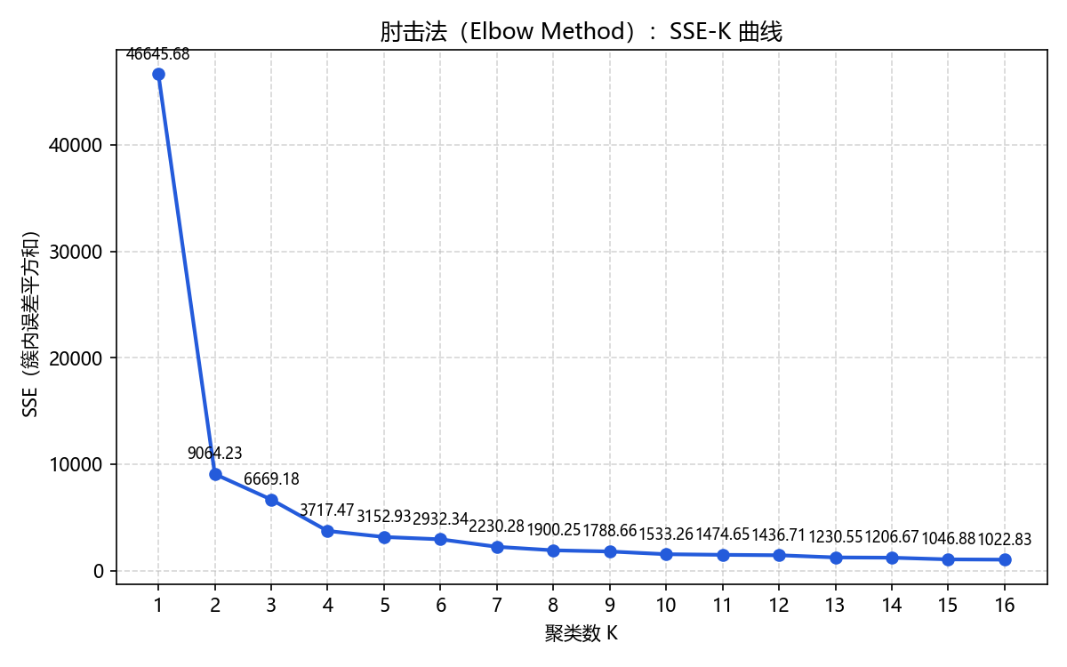
最优k为6
原因：k=2下降最快，k=4 下降变缓，k=6以后曲线接近平直。K=6 时已能区分花瓣主体结构完整；K=4 时花瓣还糊成一片，K=8 以后肉眼改善不明显。

思考题2
看用途：缩略图 / 图标取小 K（2~8），电商 / 社交图取中 K（8~16），印刷 / 专业修图取大 K（30+）。
看成本：带宽或存储紧张（移动端、海量缩略图）偏向小 K；本地高清展示可放宽。
看人眼：K 太小时背景、花瓣等大面积色块会出现明显 "色带断层"，这时就该加 K；高频纹理（草地、毛发）对 K 不敏感，不必加

